Título do artigo, apenas com a letra maiúscula E centralizado, em negrito, com fonte 14

Nome completo do autor ¹, fonte 11, à direita
Nome completo do autor ², fonte 11, à direita

Breve currículo dos autores em nota de rodapé
RESUMO

Apresentam-se, neste texto, os aspectos relativos à formatação do artigo a ser submetido à Revista. Duas linhas abaixo do nome do autor deve aparecer o resumo. Ele deve conter, no máximo, 150 palavras. Em espaçamento simples, com fonte 11, contendo os principais aspectos discutidos no texto, sobretudo o assunto, os objetivos, os resultados e a conclusão. Siga este modelo rigorosamente. As palavras Resumo e Palavras-chaves devem ser grafadas também com tamanho 11 e em negrito.

Palavras-chave: Aqui devem aparecer de duas a cinco palavras-chave, sempre separadas por ponto e vírgula (;), escritas com a primeira letra maiúscula.

1 INTRODUÇÃO
Os textos enviados para a revista devem ser escritos em português e este texto serve de modelo para a digitação do artigo, siga-o.
Entre o Resumo e a Introdução (depois das palavras-chave) deve haver duas linhas. O artigo deve ter, no mínimo 08 páginas e no máximo 15 páginas, incluindo tabelas, quadros e figuras; deve ser redigido em língua portuguesa, utilizando Word for Windows ou compatível e ser salvo em formato doc. Deve apresentar espaçamento 1,5 entre linhas, com margens laterais de 3 cm; margem inferior de 2,5 cm e superior de 2,5. Não deve haver numeração nas páginas. A fonte a ser utilizada é Times New Roman, tamanho 12. O recuo na primeira linha de cada parágrafo deve ser de 1,5.
O título do artigo não deve ultrapassar três linhas, deve ser redigido em fonte Times New Roman, tamanho 14, todo em maiúsculas, em negrito e centralizado.
Depois da Introdução (caracterizando a pesquisa, a justificativa que levaram à escolha do tema, bem como seus objetivos), devem vir as demais seções.

2 ADMINISTRAÇÃO (exemplo tópico do artigo)
A formatação dos títulos das seções é idêntica à da Introdução. Entre as palavras-chave e a introdução, deve haver duas linhas com espaçamento 1,5 em branco. Entre uma seção e outra e entre uma seção e uma subseção, deve haver apenas uma linha 1,5 com espaçamento em branco.
As Tabelas, Figuras e Quadros devem estar incluídos no corpo do texto, próximos do ponto onde estão sendo referenciados. Além disso, devem ser identificados com número e título ou legenda, conforme ilustram o Quadro 1 e a Figura 1 (no corpo do texto, as figuras, quadros e tabelas devem ser digitadas com a primeira letra em maiúscula, como mostrado neste parágrafo). Todo texto que segue após as tabelas, figuras ou quadros devem ser iniciados depois de uma linha em branco. O título dos quadros, tabelas ou figuras deve ter espaçamento simples entre linhas, como mostrado abaixo. Depois de cada quadro, figura ou tabela deve vir uma linha em branco.

2.1 Gestão de pessoas (Exemplo tópico e sua hierarquia de assunto)

2.1.1 Setor de RH
FIGURA 1 –Site Assessoritec
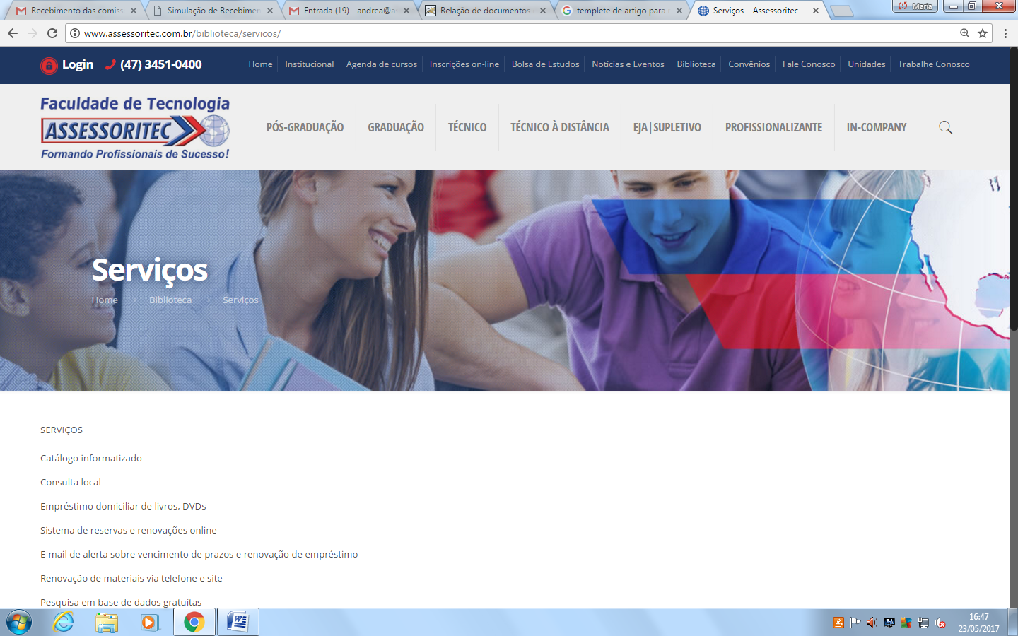
Site da Assessoritec, visualizado no endereço: www.assessoritec.com.br / (título centralizado, com espaçamento simples, sem espaçamento entre o quadro e seu título)

ATIVIDADES | PRAZOS
Publicação da Revista Assessoritec | Julho de 2017
Prazo limite para submissão dos textos | 30 de setembro de 2017

Quadro 1: Datas importantes para aqueles que desejam publicar na Revista (título justificado, com espaçamento simples, sem espaçamento entre o quadro e seu título)

As palavras estrangeiras devem ser colocadas em itálico.

  - Citações direta
Citação direta: ocorre quando a cópia é feita de forma integral, idêntica ao texto de origem. Nesse caso, deve-se citar o último nome do autor, o ano de publicação da obra e o número da página de onde o trecho foi extraído.
As citações diretas de até três linhas devem estar contidas entre aspas duplas. Veja o exemplo.
Segundo Rónai (2012, p. 21), “pensa-se geralmente que a tradução fiel é a tradução literal, e que, portanto, qualquer tradução que não seja literal é livre”.
Em suma, “a fidelidade alcança-se muito menos pela tradução literal do que por uma substituição contínua. A arte do tradutor consiste justamente em saber quando pode verter e quando deve procurar equivalências” (RÓNAI, 2012, p. 24).
Já as citações diretas com mais de três linhas devem ser destacadas com recuo de 4 cm da margem esquerda, com letra menor que a do texto utilizado, sem as aspas e com espaçamento simples entre linhas. Confira no exemplo:
Os órgãos que utilizamos para produzir os sons da fala não têm como função principal a articulação dos sons. Eles servem primeiramente para respirar, mastigar, engolir, cheirar. A partir desses atos (grifo nosso), já se pode ter ideia de quais são os órgãos envolvidos na fala. O conjunto desses órgãos é chamado de aparelho fonador. (SEARA, 2008, p. 11).

2.2 Citações indiretas
Citação indireta: ocorre quando é feita a paráfrase do texto original, ou seja, o trecho é reescrito com outras palavras, mas mantendo seu sentido. Pode-se dizer que é uma espécie de tradução dentro da própria língua. Nesse caso, deve-se citar o último nome do autor do texto e o ano de publicação da obra. O número da página é opcional (e raramente usado), e as aspas ou o recuo não são usados.
Veja os exemplos.
De acordo com Mattar (1996), a pesquisa bibliográfica é apropriada para os primeiros estágios da investigação quando a familiaridade, o conhecimento e a compreensão do fenômeno por parte do pesquisador são geralmente pouco ou inexistentes.
Os estudos exploratórios têm como principal característica a informalidade, a flexibilidade e a criatividade, e neles procura-se obter um primeiro contato com a situação a ser pesquisada (SAMARA; BARROS, 2002).
Algumas expressões usadas em citações para mencionar o nome do autor são:
– De acordo com Fulano (ano, p. xx), …
– Segundo Fulano (ano, p. xx), …
– Para Fulano (ano, p. xx), …
– Fulano (ano, p. xx) afirma/declara que…
– Conforme Fulano (ano, p. xx), …
– Nas palavras de Fulano (ano, p.xx), …

E, quando em uma citação, houver um grifo que não é do autor do trecho citado, deve ser assinalado ao lado do que foi grifado e entre parênteses (grifo nosso).

- COMO USAR ESTE MODELO
Para que seu texto fique conforme o modelo, vá escrevendo seu texto sobre este modelo, assim toda a formatação aqui especificada estará sendo respeitada.
Qualquer dúvida entre em contato com os editores da Revista, pelo e-mail: revista@assessoritec.com.br

R

EFERÊNCIAS (centralizado)

As referências devem ser redigidas conforme normas da ABNT. Veja exemplos. E devem ser digitadas com espaço entre linhas simples, uma linha em branco entre as referências e alinhada a esquerda. Pode utilizar o MORE (Mecanismo Online para referência) http://www.more.ufsc.br/

REFERÊNCIAS

CANCLINI, Nestor Garcia. A Socialização da Arte. S. Paulo: Cultrix, 1980, 120p.

DORFLES, G. Desenho e Estética. Revista Brasileira de Desenho, São Paulo, v. 8, n. 21, p.32-36, out./dez. 1992.

SHEPHARD, R. J. Aging, Physical activity and health. United States of America: Human Kinetics, 1997.

www.badesc.gov.br/espaço (acessado em 23/01/2004).

